 | 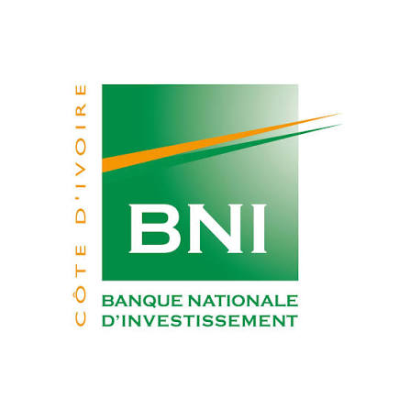

SUIVI D'AVANCEMENT DES TÂCHES MARKETING
Cérémonie officielle de remise de financement
BNI × SOUTARAH GROUP — 500 000 000 FCFA
Jeudi 24 septembre 2026 — Hôtel des Armées, Salle Tené Birahima, Camp Galliéni, Plateau — Abidjan

Le présent document présente l'état d'avancement des réalisations marketing engagées dans le cadre de la préparation de la cérémonie officielle de remise de la ligne de crédit de 500 000 000 FCFA accordée par la Banque Nationale d'Investissement (BNI) à SOUTARAH GROUP. Il couvre les supports de communication, les outils digitaux et les éléments visuels destinés à être présentés le jour J.

1. Tableau de synthese de l'avancement
Tâche | Description | État | Observations
Applications produits SOUTARAH / Site web | Présentation digitale des produits et services de SOUTARAH GROUP à projeter le jour de la cérémonie | En cours | Préparation de la démonstration à présenter le jour J
Emailing — invitation & confirmation de présence | E-mail d'invitation officiel avec bouton « JE CONFIRME MA PRÉSENCE » renvoyant vers la plateforme de confirmation en ligne (rsvp.soutarahgroup.com) : enregistrement automatique des réponses, e-mail de remerciement immédiat, rappels automatiques avant la cérémonie et tableau de bord de suivi | Terminé | Reste à collecter les adresses e-mail des participants pour lancer l'envoi
Code QR du programme d'activité | Génération du code QR renvoyant vers le programme de la cérémonie, scannable depuis smartphone | Terminé | Disponible pour intégration sur les supports (badges, affiche, banderole)
Badges de participants et comité d'organisation | Conception des badges nominatifs des participants et des membres du comité d'organisation | Terminé | Prêts pour la production et la distribution le jour J
Chèque symbolique de 500 000 000 FCFA | Conception graphique du chèque symbolique géant pour la remise officielle du financement | En cours | Première maquette réalisée ; améliorations graphiques en cours de finalisation
Cartes d'invitation numérique | Déclinaison numérique de l'invitation officielle (charte verte et or de l'événement) | En cours | Conception alignée sur l'emailing officiel ; diffusion prévue avec la campagne d'envoi
Banderole & affiche officielles | Conception de la banderole et de l'affiche de l'événement aux couleurs du partenariat BNI – SOUTARAH GROUP | En cours | À finaliser avec les logos et visuels validés

2. Réalisations détaillées
2.1. Plateforme de confirmation de présence (RSVP) & emailing
- Conception et mise en ligne d'une plateforme dédiée : rsvp.soutarahgroup.com, aux couleurs de l'invitation officielle (charte verte et or, logos SOUTARAH GROUP et BNI).
- E-mail d'invitation officiel finalisé : le bouton « JE CONFIRME MA PRÉSENCE » renvoie directement vers le formulaire de confirmation.
- Chaque invité peut y renseigner ses informations (nom, prénom, e-mail, téléphone, organisation, fonction, nombre de personnes) et confirmer ou décliner sa présence.
- Automatisations en place : e-mail de remerciement envoyé immédiatement après confirmation, puis rappels automatiques programmés à J-14, J-7, J-3, J-1 et le jour de la cérémonie.
- Espace d'administration sécurisé : suivi en temps réel du nombre de confirmés, de l'effectif attendu, liste complète des participants avec export Excel/CSV.
2.2. Supports visuels du jour J
- Code QR du programme d'activité : généré et fonctionnel, prêt à être intégré aux différents supports.
- Badges de participants et du comité d'organisation : conception finalisée, prêts pour la production.
- Chèque symbolique de 500 000 000 FCFA : première maquette réalisée, améliorations graphiques en cours.
- Banderole et affiche officielles : conception en cours aux couleurs du partenariat.

3. Prochaines étapes
- Collecter les adresses e-mail des participants afin de lancer la campagne d'envoi des invitations.
- Finaliser les améliorations graphiques du chèque symbolique de 500 000 000 FCFA.
- Achever la conception des cartes d'invitation numérique et des supports banderole / affiche.
- Effectuer un test complet du parcours de confirmation (invitation → confirmation → e-mail de remerciement).
- Activer les rappels automatiques et suivre les réponses via le tableau de bord jusqu'au jour J.

4. Conclusion
L'essentiel des outils digitaux de la cérémonie est déjà opérationnel : la plateforme de confirmation de présence et l'e-mail d'invitation sont finalisés, le code QR du programme et les badges des participants sont prêts. Les efforts se concentrent désormais sur la collecte des adresses e-mail des participants, la finalisation du chèque symbolique et des derniers supports visuels, afin de garantir une cérémonie à la hauteur du partenariat BNI – SOUTARAH GROUP.

